论文撰写的提炼与美化
随着秋风送爽，新学期的钟声即将敲响，颜淑情工作室迎来了第22次活动。此次活动特别邀请了省特级教师，正高级教师，常州市名师工作室领衔人，常州市论文写作“第一人”——孙建顺教授，为大家分享了关于论文写作的宝贵经验。孙教授以其丰富的学术成果和深厚的教学经验，为在场的教师们带来了一场关于论文写作的提炼与美化的精彩讲座。
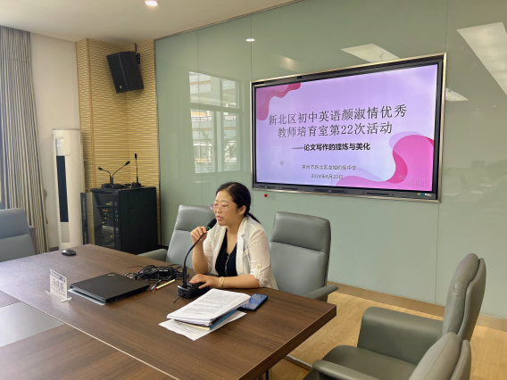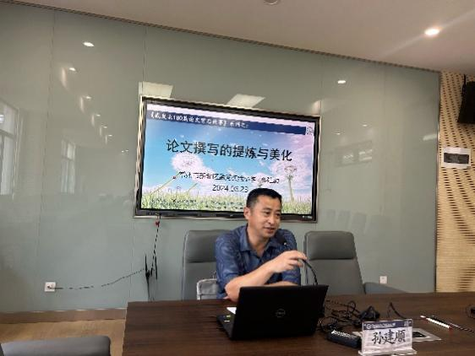
孙教授的讲座从四个维度深入剖析了论文写作的重要性和技巧。首先，他强调了论文写作的益处，认为论文写作不仅是个人专业成长的体现，更是教育领域知识传播的重要途径。通过论文写作，教师可以系统地梳理特定领域的知识，形成自己的教学主张，检验并提升自己的专业水平，从而在教学实践中更好地指导学生。
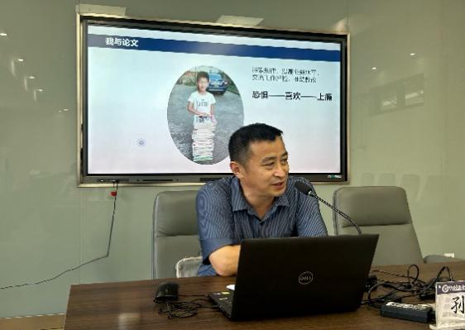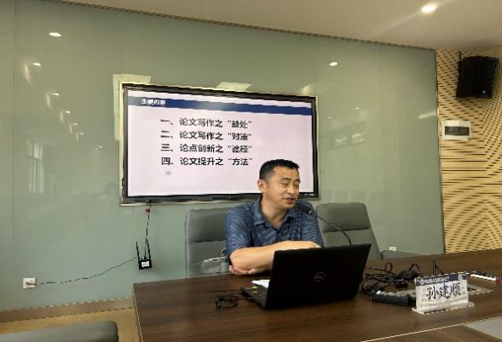
在讲座中，孙教授还巧妙地将拍照艺术与论文写作进行了类比，指出无论是拍照还是写论文，都需要注意主题的鲜明性、背景的突出性以及主旨的明确性。他通过展示一张小孩站在论文集旁的照片，引导大家讨论照片的拍摄问题，从而引申到论文写作中同样需要注意的问题。
接着，孙教授提出了论文写作的对策，用一个简洁而富有深意的公式“小+巧+实+美=好论文”来概括。其中，“小”代表以小见大，通过观察生活中的细节来揭示更深层次的真理；“巧”则是指文章的切入点要巧妙，能够吸引读者的注意力；“实”强调论文内容的实在性，确保论文有深度和可信度；而“美”则是对论文标题和语言的审美要求，要求论文标题简洁明了，能够吸引读者，同时语言要流畅优美。
最后，孙教授还分享了论文创新的途径和提升论文质量的方法，鼓励教师们在论文写作中勇于创新，不断探索，以提高自己的学术研究水平。
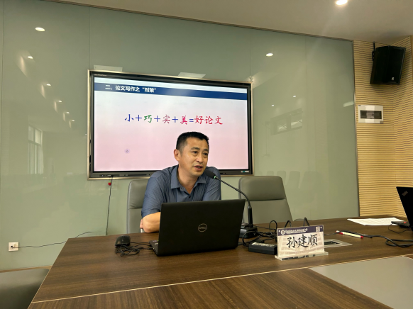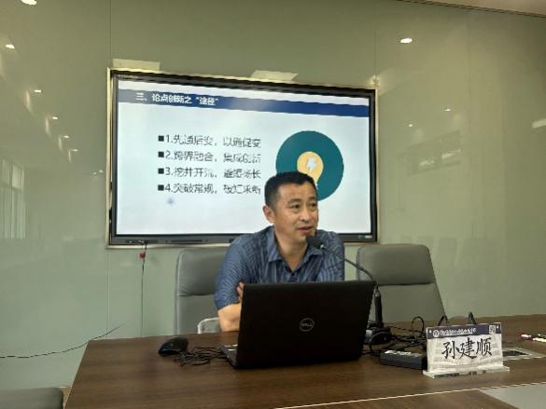
通过这次活动，教师们不仅获得了论文写作的实用技巧，更在思想上得到了启发，相信在新学期的教学和研究工作中，大家都能将所学知识运用到实践中，不断提升自己的教学和研究能力。
颜淑情工作室的这次活动，无疑为教师们提供了一个学习和交流的平台，让大家在轻松愉快的氛围中，收获了知识，拓宽了视野。我们期待工作室未来能举办更多类似的活动，为教师们的专业成长提供更多的支持和帮助。
